公務出國報告
（出國類別：研討會）

參加年海峽兩岸核電廠應急
管理及技術研討會

服務機關：原子能委員會輻射偵測中心
姓名職稱：林培火組長、黃富祈技士
出國地區：中國(南京)
出國期間：100 年 06 月 13 日至 06月16 日
報告日期：100年 08月01日
摘 要
2011年海峽兩岸核電廠應急管理及技術研討會於 100 年 06月 14 至15 日假江蘇省南京市山水大酒店舉行，其目的為加強兩岸核事故應急與回應資訊和經驗的交流與分享，中國核能行業協會和台灣財團法人核能科技協進會共同舉辦“海峽兩岸核電廠應急管理與技術研討會”，邀請大陸和臺灣的專家作專題報告，討論兩岸有關核電廠事故應急的管理及實踐，互相學習，共同提高兩岸核電廠應急回應能力和工作水準。本次會議兩岸代表共約 90餘人與會，台灣方面由核能科技協進會邀請產官學界組團參加，參加單位包括核能科技協進會、行政院原子能委員會、放射性物料管理局、核能研究所、輻射偵測中心及清華大學教授學者等團體共 15人與會。會議之討論範圍涵括因應日本福島核事故啟示，兩岸在核電站運行安全方面豐富的經驗及成效，在運機組保持了安全運行的卓越績效，核電廠運行和維護的能力趨向成熟穩定。核事故發生時，必須實施應急回應，及時採取防護措施；為確保事故狀況下，各項應急回應工作有條不紊地展開，預先制定應急回應規劃、並進行應急演習。兩岸相關部門和單位對核電廠突發事件的預防、應急準備、監測與預警、應急處置與救援、事後恢復與重建等應對活動所訂定規定，及演練豐富經驗進行交流。會中雙方就各項議題進行交流與討論，其中台灣代表團共發表論文 8 篇，大陸方面共發表論文 8 篇。此次研討會確實成功地提供瞭解海峽兩岸核電廠應急管理及技術之實務狀況、兩岸技術經驗分享及深耕兩岸核應急交流互動的平台，為未來兩岸走向更實務的核能相關領域技術合作關係，建立良好的基礎。
目 錄
壹、出國目的 1
貳、出國行程 1
參、2011年海峽兩岸核電廠應急管理及技術研討會紀要 2
肆、其他參訪行程 13
伍、心得 33
陸、建議 34
附件、2011年海峽兩岸核電廠應急管理及技術研討會會議指南 35

壹、出國目的
本次出國行程含往返計4日，主要目的係參加6月14日及15日在南京所召開之「海峽兩岸核電廠應急管理與技術研討會」，就兩岸核應急相關議題進行交流與討論。安排參訪江蘇省民防廳核應急中心，瞭解江蘇省針對核電廠(田灣電廠)應急管理及技術現況，參訪江蘇省輻射環境監測管理站，瞭解該機構針對江蘇省環境輻射業務管理。

貳、出國行程

本次出國行程如下表:
預定起訖日期 | 天 數 | 到達地點 | 工 作 內 容
100/06/13 | 1 | 江蘇南京 | 往程（高雄-江蘇南京）
100/06/14 | 1 | 江蘇南京 | 參加2011兩岸核電廠應急技術管理研討會
100/06/15 | 1 | 江蘇南京 | 參加2011兩岸核電廠應急技術管理研討會，參訪江蘇省民防廳核事故應急指揮中心
100/06/16 | 1 | 高雄 | 參訪江蘇省環境保護廳輻射環境監測管理站  回程（江蘇南京-高雄）

參、2011年海峽兩岸核電廠應急管理及技術研討會紀要
本次研討會在江蘇省南京市山水大酒店舉行，時間安排於 2011 年06月 14、15 日兩天，連同往返路程共4 天。兩岸代表共約 90餘人與會，大陸方面由中國核能行業協會邀請產官學界參加，參加單位包括產業界有秦山、江蘇、海南、福建、山東、遼寧、三門、江西、中廣核等10餘家核電公司，官方有國家核應急辦、省核應急辦、環境保護部國家核能安全局、國家核安全中心、江蘇省輻射環境監測管理站（以下簡稱管理站）等10餘單位，學術界有中國輻射研究院、中國原子能科學院、西南大學、哈爾濱工程大學、東華理工大學、南華大學、江蘇省城市應急協會等10餘單位，共46個單位，81人報名參加。台灣方面由核能科技協進會邀請台灣產官學界組團與會，領隊為核能科技協進會歐陽敏盛董事長，參加單位包括核能科技協進會、行政院原子能委員會、放射性物料管理局、核能研究所、輻射偵測中心（以下簡稱偵測中心）及清華大學教授學者等6個單位，共 15 人與會。
主辦單位特邀中國核能行業協會徐玉明副秘書長演講「大陸核電發展與福島核事故的影響」及台灣核能科技協進會歐陽敏盛董事長演講「日本福島核災的省思」，研討會專題涵蓋（1）核子事故管理體制與法規（2）核子事故緊急與公眾（3）核子事故緊急管理實踐（4）核子事故緊急應變演習與評估活動（5）核子事故緊急輻射監測與影響評估等五項議題，發表論文共16篇，其中大陸方面共發表論文 8 篇；台灣代表團共發表論文 8 篇。偵測中心由林培火組長及黃富祈技士代表參加，會中發表一篇論文，主要介紹台灣核子事故緊急應變環境輻射劑量偵測精進之發展現況。
中國核能行業協會徐玉明副秘書長演講表示，福島事故顯示要堅持把核能安全放在核電發展的首要位置上。要採取一切可能的措施，針對性地提高核電機組的安全性、可靠性，要更加重視極端外部事件的不利影響，並吸取福島事故的教訓，使核電的安全水準得到進一步提高。福島事故沒有改變「核電是安全的清潔能源」這個基本結論。沒有必要輕易改變核電的發展目標，核電將在更加堅實的基礎上健康有序發展，核電產業的國際競爭力也將進一步提高。此次研討會總括瞭解如下:

- 中國大陸核電發展現況
大陸核能發電建設從1980年代中期開始起步，到2010年12月，在浙江秦山、廣東大亞灣和江蘇田灣先後有13台機組投入運轉，當前核能發電總裝機容量達到1080萬千瓦。2010年，大陸核能發電量747億度，約占全國總發電量2%，相當於每年可減少燃煤2500萬噸，約減少排放7300萬噸二氧化碳。當前核能發電機組平均負載因子為86%~93%，年平均發電時間達7000小時以上；主要運轉指標皆在世界前茅；而放射性廢棄物產生量也逐年下降，氣態和液態廢物排放量都比國家標準容許值低2個數量級，工作人員輻射曝露劑量小於國家標準限值的25%；由於電價低於或相當於燃煤機組的電價，經濟上具有競爭力。2006年大陸國務院制定了《核能發電中長期發展規劃（2005－2020）》；並以此為標竿，核能發電進入快速發展階段，根據規劃要求，於2020年，核能發電裝置容量將達到4000萬千瓦，屆時興建中有1800萬千瓦。
目前，大陸興建中之核能發電機組有32座，占全球興建機組的46%，核電建設領域固定資產投資每年超過3200億新台幣(700多億人民幣)；興建中的核能發電機組全部為壓水式反應器，包括： CPR1000（24）；CPR600（2）;AP1000（4）；EPR（2）；預計於2015年，大陸的核能發電裝置容量將超過4000萬千瓦，將提前5年實現原定於2020年發展目標。有關大陸核電廠的分布如下圖：
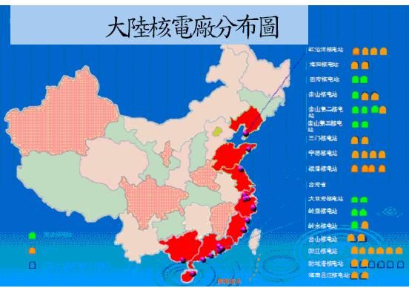
其中運轉中的核能發電機組情況彙整如下表：
名稱 | 地點 | 電功率（MW） | 反應器型式 | 商轉時間
秦山核電站 | 浙江海鹽 | 310×1 | 壓水式反應器 | 1994、4
大亞灣核電站 | 廣東深圳 | 984×2 | M310壓水式 | 1994、5
秦山二核 | 浙江海鹽 | 650×3 | 壓水式反應器 | 2004、5
嶺澳核電站 | 廣東深圳 | 990×2 | M310壓水式 | 2003、1
嶺東核電站 | 廣東深圳 | 990×1 | M310壓水式 | 2003、1
秦山三核 | 浙江海鹽 | 700×2 | 重水式反應器 | 2003、7
田灣核電站 | 江蘇連雲港 | 1060×2 | VVER壓水式 | 2006、8
興建中的核能發電機組情況如下表：
名稱 | 地點 | 電功率（MW） | 反應器型式 | 開始興建時間
嶺東核電站擴建 | 廣東深圳 | 1080×1 | CPR1000 | 2005、12
秦山二期擴建 | 浙江海鹽 | 1080×1 | CPR1000 | 2006、4
紅沿河核電站 | 遼寧大連 | 1080×4 | CPR1000 | 2007、8
寧德核電站 | 福建寧德 | 1080×4 | CPR1000 | 2008、2
福清核電站（一期） | 福建福清 | 1080×2 | CPR1000 | 2008、11
秦山核電站擴建 | 浙江海鹽 | 1080×2 | CPR1000 | 2008、12
陽江核電站 | 廣東陽江 | 1080×6 | CPR1000 | 2008、12
三門核電站 | 浙江三門 | 1250×2 | AP1000 | 2009、4
海陽核電站 | 山東海陽 | 1250×2 | AP1000 | 2009、9
臺山核電站 | 廣東臺山 | 1700×2 | EPR | 2009、10
昌江核電站 | 海南昌江 | 650×2 | CPR600 | 2010、4
防城港核電站 | 廣西防城港 | 1080×2 | CPR1000 | 2010、7
福清（二期） | 福建福清 | 1080×2 | CPR1000 | 2010、12
二、大陸核能發電發展的規劃與戰略
大陸的能源係以化石能源為主，包括煤炭、原油、天然氣合計達90％以上，由於能源資源分佈不平衡(北媒與水力在西南)，能源結構也明顯的不平均，例如以燃煤為主的能源會造成環境保護和運輸極大的壓力，因此政府乃大力提倡發展可再生能源和核能發電，規劃於2020年時非化石能源將占一次能源的15%，屆時的能源結構將離不開核能發電。依此策略發展，中國工程院提出「2030-2050年中國能源發展戰略研究」，並確立按照壓水式反應器—快滋生反應器堆—核融合反應器的基本發展路線，逐次的推動核能產業的發展；規劃於2020年時核能發電須興建完成7000萬千瓦，才能使核能和可再生能源的總和占到總能源的15%以上；而於2030年核能發電更須達到2億千瓦，2050年須達到4億千瓦以上，才能繼續維持15%以上。據此原則推動，大陸核能發電的戰略如下：
1.發展大型壓水，其中山東石島灣核能發電廠即將開始興建；
2.積極推動先進式反應器及高溫氣冷式反應器的示範工程，前述已列入當前國家重大建設要項反應器、先進燃料元件的研究開發；
3.中國實驗快滋生反應器已達臨界，所以準備興建商用滋生式核能電廠；
4.積極參與國際熱中子反應器（ITER）的建造。
整體而言大陸核能發電發展面臨歷史性的機遇，也面臨一系列的挑戰，其中最重要的還是核能發電的安全性和經濟性。當前核能發電產業面臨的一些緊迫任務如下：
1.核燃料供應和鈾資源確保；
2.核電設備製造及國產化；
3.核電技術的自主創新；
4.緊急及迫切需求的核能專業人才
5.放射性廢物的處理及處置。
三、日本福島核電廠事故後對大陸核電發展的影響
最近發生的日本福島核電廠事故，對世界核電發展造成巨大衝擊，世界各國都有回應措施，大多國家都立即重新檢視核能發電的安全性，重新評估並改善提升設計安全與應變措施，而有些國家則宣告繼續推動核能發電；但也有些國家宣布停止發展核能發電，例如德國及義大利。福島核災事故以後，中國核能發電如何發展？成為受關注的問題。3月16日，中國國務院召開常務會議，聽取日本福島核災事故輻射洩漏有關情況的彙報，會議中強調，要充分認識核安全的重要性和緊迫性，核能發電安全第一。會議做出四項決定：
1.立即對大陸核設施進行全面安全檢查；
2.切實加強正在運轉的核設施安全管理；
3.全面審查興建中核能發電廠；
4.嚴格審查批核新的核能發電專案；
福島事故後的態度：
1.要堅持核能安全是核能發電的首要位置；
2.要採取一切可能的措施，有針對性地提高核電機組的安全性、可靠性；
3.要更加重視極端外部事件的不利影響；
4.經由吸取福島事故的教訓，核能發電的安全水準將會進一步提高。
福島事故並沒有改變“核電是安全的清潔能源”這個基本論點。沒有必要輕易改變核能發電的發展目標。核電將在更加堅實的基礎上健康有序發展，核電產業的國際競爭力也將進一步提高！
四、中國大陸核子事故緊急應變體系
（一）應變法規
1.法律：下述二項法律對核子事故準備與應變作業提供了法律依據。
（1）突發事件應對法：
2007年11月1日正式實施，對突發事件的預防與應變準備、監測與預警、應變處置與救援、事後復原與重建等應變作業作出了規定。
（2）放射性污染防治法：
2003年10月1日起施行，規定為建立及健全國家核子事故應變制度，核設施主管部門、環境保護部門、衛生行政部門、公安部門以及其他有關部門，在各級政府的組織領導下，應按照自己的職責依法做好核子事故應變工作。
2.條例：
（1）核電廠核事故應急管理條例：
1993年8月發布，是核子事故緊急應變管理的主要依據，規定核子事故緊急應變工作的二十四字方針 “常備不懈，積極兼容，統一指揮，大力協同，保護公眾，保護環境”；包括三級應變組織在應變準備、應變作業中的職責，明確規範應變準備和應變對策、應變防護措施、應變作業終止等主要內容，同時對核電廠廠內、廠外應變準備的資金和物資保障做出了原則規定。
3.部門規章和系列標準：規定對核子事故應變工作具體要求。
（二）應變體系
中國大陸核子事故緊急應變體系為國家級、地方政府級（省、自治區、直轄市）和核設施營運單位之三級管理體系（如下圖），分層對相對應核子事故緊急應變工作負責。

國家級

地方政府級

核設施營運單位

國家級：成立國家核事故應急協調委員會，由國務院及所屬18個部門組成。協調委員會下設國家核事故應急辦公室，編制於國防科工局。
地方政府級：成立核設施核事故應急管理會和應急響應小組。由地方政府相關職能部門組成。下設核事故應急管理辦公室，負責制定廠外應急計畫等應急準備工作，編制在省環境保護廳。
核設施營運單位：成立核設施營運單位應急響應組織。

（三）核事故應變行動分類
1. 應急待命：出現可能導致危及核電廠核安全的某些特定情況或者外部事件，核電廠有關人員進入戒備狀態。
2. 廠房應急：事故後果僅限于核電廠的局部區域，核電廠人員按照場內核事故應急計劃的要求採取核事故應急響應行動，通知廠外有關核事故應急響應組織。
3. 廠區應急：事故後果蔓延至整個場區，場區內的人員採取核事故應急響應行動，通知省級人民政府指定的部門，某些廠外核事故應急響應組織可能採取核事故應急響應行動。
4. 廠外應急：事故後果超越場區邊界，實施場內和場外核事故應急計劃。

（四）核事故通報
當核電廠進入應急待命狀態時，核電廠核事故應急機構應當及時向核電廠的上級主管部門和國務院核安全部門報告情況，並視情況決定是否向省級人民政府指定的部門報告。當出現可能或者已經有放射性物質釋放的情況時，應當根據情況，及時決定進入廠房應急或者場區應急狀態，並迅速向核電廠的上級主管部門、國務院核安全部門和省級人民政府指定的部門報告情況；在放射性物質可能或者已經擴散到核電廠場區以外時，應當迅速向省級人民政府指定的部門提出進入場外應急狀態並採取應急防護措施的建議。
省級人民政府指定的部門接到核電廠核事故應急機構的事故情況報告後，應當迅速採取相應的核事故應急對策和應急防護措施，並及時向國務院指定的部門報告情況。需要決定進入場外應急狀態時，應當經國務院指定的部門批準；在特殊情況下，省級人民政府指定的部門可以先行決定進入場外應急狀態，但是應當立即向國務院指定的部門報告。
（五）核能電廠應急計畫區
制定應急計畫時要考慮設計基準事故及嚴重事故的後果，確定核電廠應急計畫區時，所考慮的事故及其射源項都應經過國家相關部門審查單位認可。
核能電廠應急計畫區分為烟羽應急計畫區和食入應急計畫區。前者針對放射性烟羽產生的直接體外照射、吸入放射性烟羽中放射性元素產生的體內照射和沈積在地面的放射性元素產生的體外照射；後者則針對食入外釋的放射性物質污染的食物和水而產生的體內照射。
在多數事故情況下，需要採取應急行動的區域可能只侷限於應急計畫區的一部分，但在發生嚴重核子事故的極個別情況下，也有可能需要在相應應急計畫區之外的區域採取緊急應變行動。
1. 烟羽應急計畫區︰以核電廠為中心、半徑為7至10公里劃定的區域，可能需要採取撤離、掩蔽和服用碘片等緊急防護行動。烟羽應急計畫區又可分為內、外兩區，內區的半徑為3至5公里，撤離（包括預防性撤離）準備在內區進行。
2. 食入應急計畫區︰以核電廠為中心、半徑為30至50公里劃定的區域。在這個區域內要做好事故情況下食物和飲水的輻射監測和控制的應急準備。食入應急計畫區的範圍包括了烟羽應急計畫區的範圍在內。
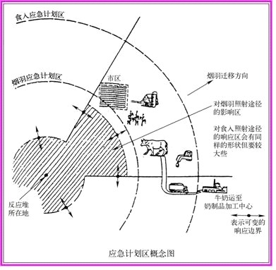

中國大陸核電廠應急計畫區範圍（以反應爐中心為半徑，單位：公里）
應急計畫區 |  | 主要防護措施 | 大亞灣  核電廠 | 秦山  核電廠 | 田灣  核電廠
烟羽應急計畫區 | 內區 | 掩蔽  服用碘片  疏散 | 0~5 | 0~3 | 0~4
烟羽應急計畫區 | 外區 | 掩蔽  服用碘片 | 5~10 | 3~7 | 4~8
食入應急計畫區 |  | 食物及飲水控制 | 0~50 | 0~30 | 0~30

（六）應急演習
為了不斷提升應變編組人員的實戰能力，檢驗和提升核電廠應變計畫的有效性和應變準備的完善性，各級應變組織定期舉行不同形式和類型的演習，主要包括單項演習、綜合演習及聯合演習等三種類型：
1. 單項演習：為檢驗某些應急基本技巧及應急組織應變能力、應急設施和設備狀況而進行的較小範圍的演習。例如應急通訊設施的使用、應急監測數據的收集和分析、應急指揮和通知系統的動作、消防系統演習等。且可細分為練習和子系統演習兩種。單項演習也可以是某項業務範圍的系統演習。例如醫療救護演習，它可能包括碘片發放、初級處置及搶運傷員、洗消及醫學救護等環節；也可以是針對涉及多個專業組織的技術演習，以驗證或檢查各任務組之間的相互合作。
2. 綜合演習：指營運單位應急組織須全面啟動的應急演習，應急過程中會涉及啟動營運單位絕大部分甚至全部應急組織、應急設施及設備。營運單位綜合應急演習時，場外應急組織根據情節設計予以相應配合，但一般不要求投入場外實際應急響應行動。地方場外應急組織進行場外綜合應急演習時，核設施營運單位應急組織要予以配合，但一般也不必投入很多響應行動。
3. 聯合演習：指場內、外應急組織全面啟動的應急演習。演習情節設計中的事故一般應達到“場外應急”狀態。根據事故情節的需要陸續啟動場內、外各級應急組織。聯合演習主要是針對嚴重事故而進行的最大規模應急演習。綜合演習和聯合演習是對應急應變能力最全面的檢查。聯合演習需要較多人力、物力，情節設計也較為複雜。因此只有各應急組織應變能力已經在練習和單項演習中得到證實的基楚上，才有條件進行綜合演習和聯合演習。

核設施營運單位各類應急演習的頻率要求
 | 單項演習 | 綜合演習 | 聯合演習
核電廠 | 每年至少一次  通訊及數據傳輸系統的練習則需要更多次 | 每兩年一次（有三台及以上機組的營運單位須增加頻次） | －首次燃料裝田前  －運轉階段每五年一次
研究用反應爐 | 每年至少一次 | －首次燃料裝填前  －運轉階段每兩年一次 | 如該反應爐應急計畫涉及場外應急狀態則每五年一次
核燃料循環設施 | 每年至少一次 | －設施啟動前  －運轉階段每兩年一次 | 對可能發生場外應急部分  －首次燃料裝田前  －運轉階段每五年一次
- 演習頻次以兩部機為一組，例如大亞灣核電廠有六部機組，則綜合演習須每兩年三次。

肆、其他參訪行程
6月15日上午10時參訪江蘇省核應急中心及6月16日上午09時參訪江蘇省輻射環境監測管理站，以下分別敘述參訪經過及感想。
- 參訪江蘇省民防廳核應急中心
參訪江蘇省民防廳核應急中心，瞭解江蘇省針對核電廠(田灣電廠)應急管理及技術現況；建築物有3棟，1為江蘇省人民防空辦公室、2為江蘇省應急辦公室、3為服務中心。3棟建築物間有如圓山指揮所之防空地道相連，長度約100公尺以上，服務中心設有餐廳及許多備勤房間(類似飯店)。應急指揮中心係4層樓建築物，1樓為大廳，2樓為應變中心，3樓及4樓為辦公室。2樓應變中心正式名稱為「江蘇省核應急響應指揮部」，設為座位約100席、投影設備、視訊設備，連線單位包含「國家核應急響應中心」(北京)、「連雲港市應急指揮中心」、軍方行動指揮車、「田灣核電站應急指揮部」。3樓為核應急工作辦公室，包含值班室、專家諮詢室、通信設備室，其中值班室內有電腦網路、電話、傳真等設備；專家諮詢室電腦設備包含氣象、環保(環境)、核電工況(電廠數據)、評價主機(劑量評估)、數據庫(資料庫)、三維信息平台等；通信設備室無開放。4樓為進駐人員辦公區，包含公安組、去污洗消組、公眾信息組、環境監測組、後勤保障組、氣象組、隱蔽撤離組、通信保障組、醫療防護組、交通保障組，每組約設有2-3人員辦公面積，各組設有電腦及共用傳真列印設備，以及說明看板，使參觀者一目瞭然。

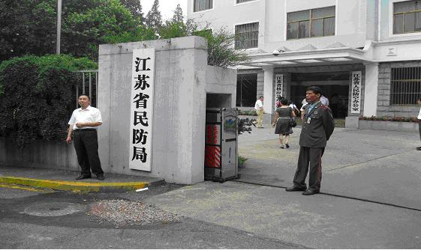

江蘇省民防局大門

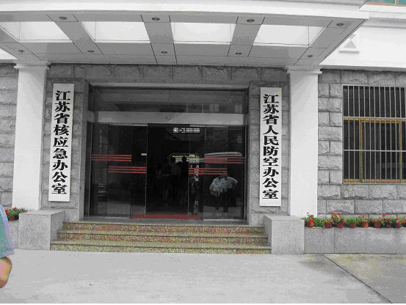

江蘇省核應急辦公室及人民防空辦公室正門

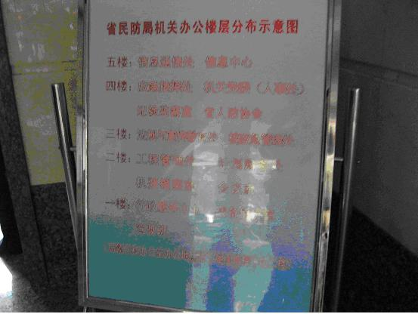

民防辦公室樓層簡介

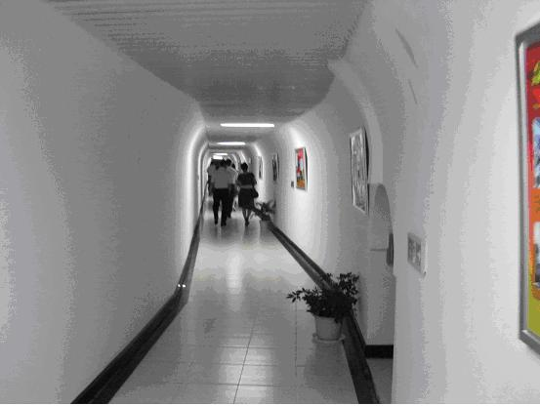

連接3建築物之防空地道

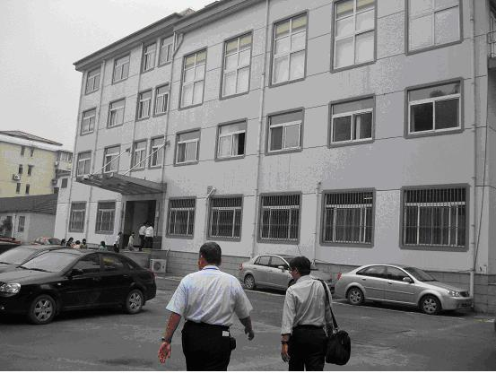

核應急辦公室大樓外觀

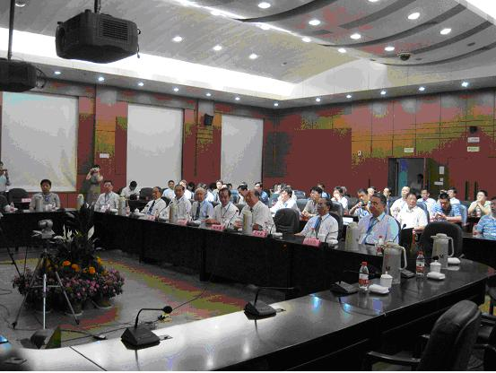

核應急辦公室指揮中心人員席次

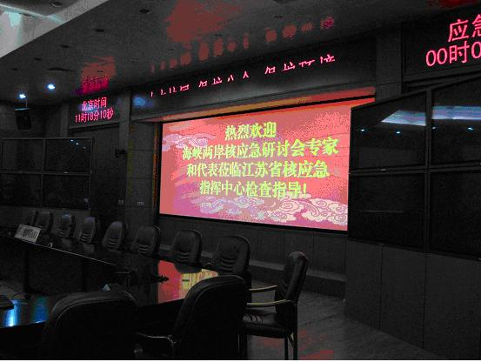

核應急辦公室指揮中心投影布幕

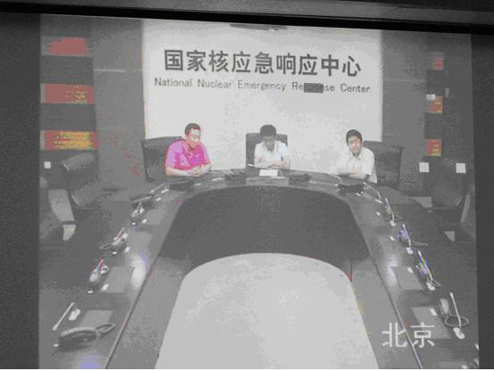

江蘇省核應急辦公室與北京國家核應急響應中心視訊連線

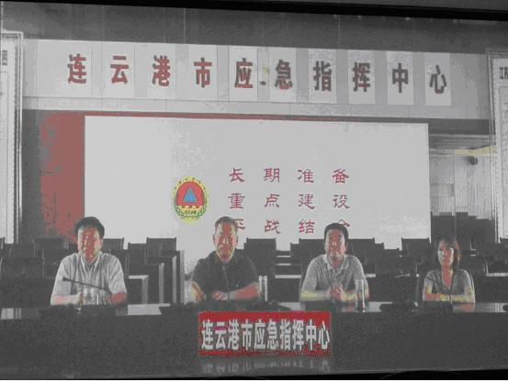

江蘇省核應急辦公室與連雲港核應急指揮中心視訊連線

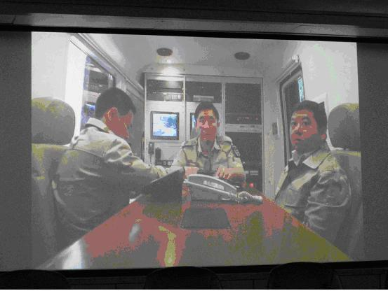

江蘇省核應急辦公室與軍方核應急行動車視訊連線

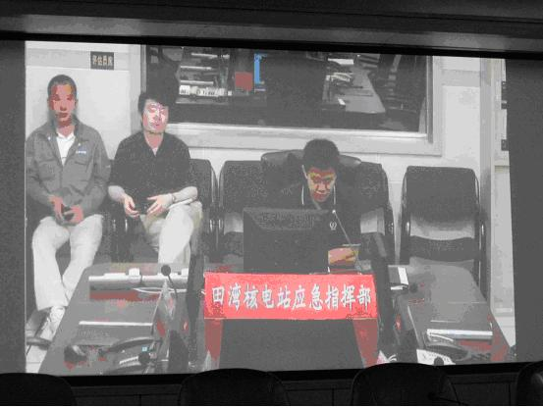

江蘇省核應急辦公室與田灣核電站應急指揮部視訊連線

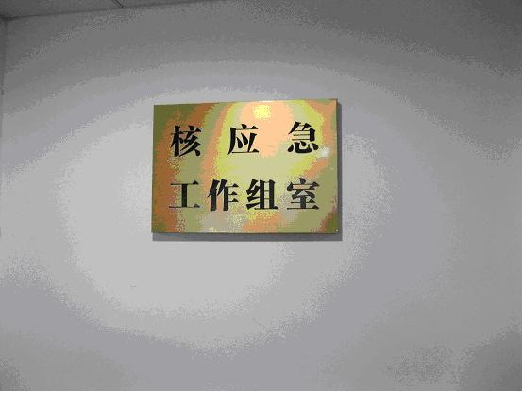

核應急工作組室位於3樓

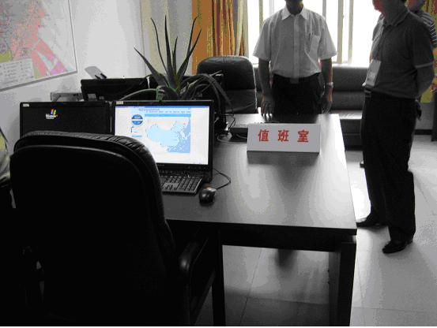

值班室

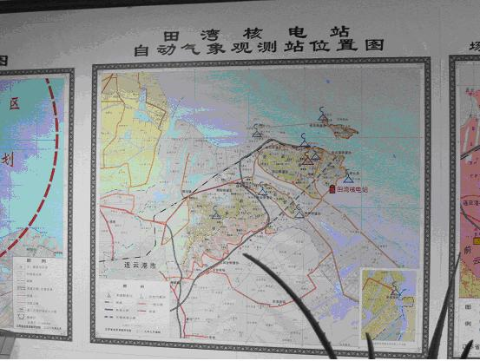

牆上相關圖表資訊

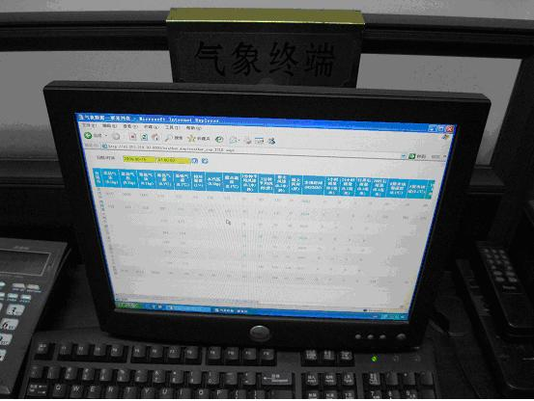

多部電腦資訊系統-氣象資訊

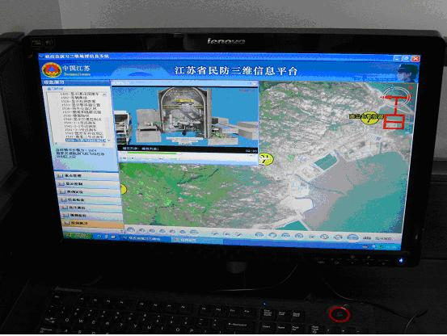

多部電腦資訊系統-三維信息平臺

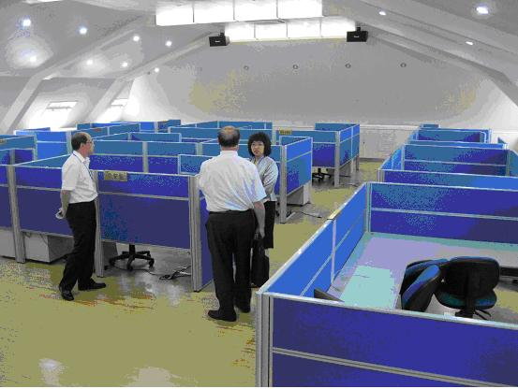

各進駐單位於4樓之辦公處所-1

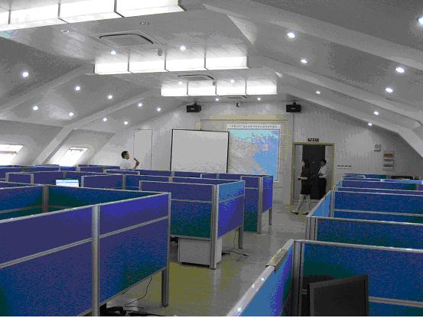

各進駐單位於4樓之辦公處所-2

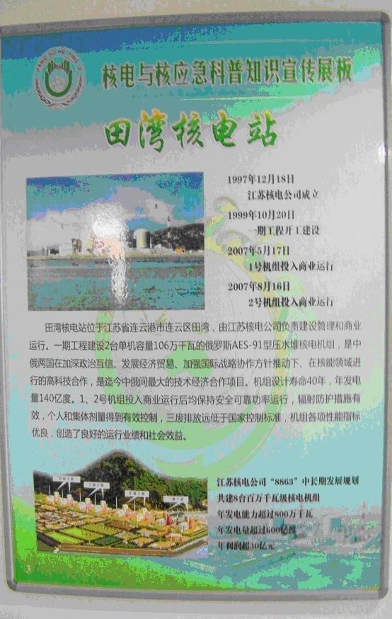

江蘇省民防廳核應急中心說明看板1

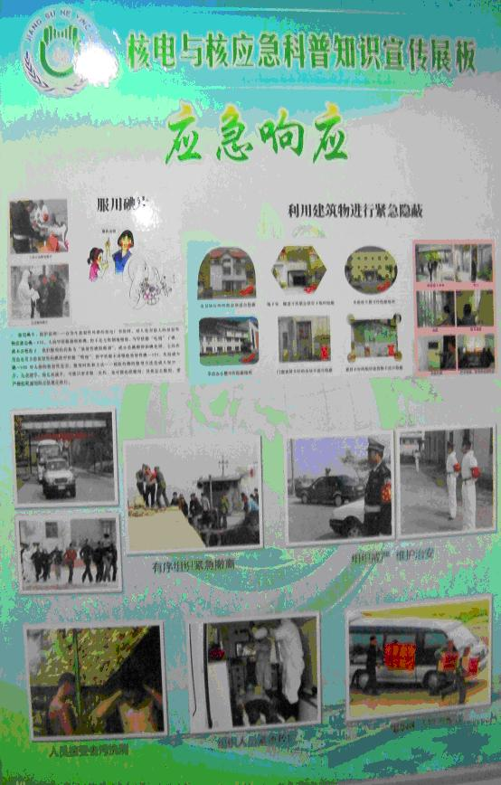

江蘇省民防廳核應急中心說明看板2

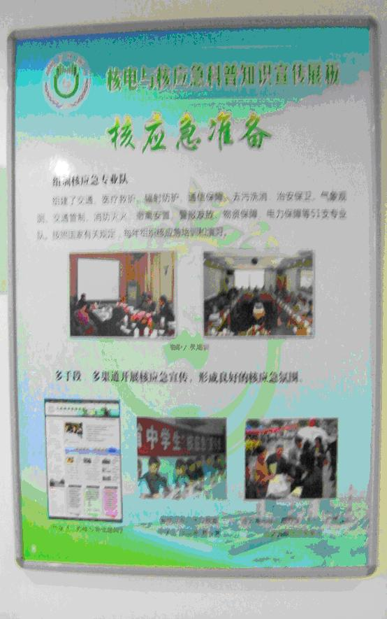

江蘇省民防廳核應急中心說明看板3

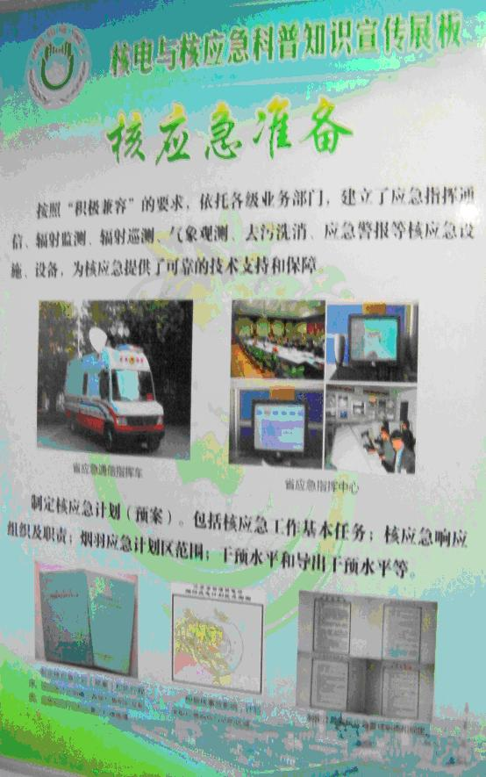

江蘇省民防廳核應急中心說明看板4

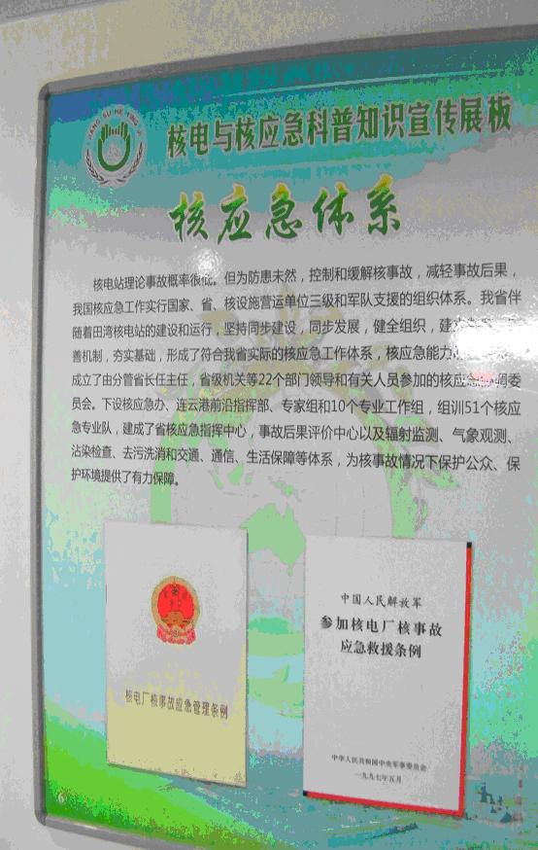

江蘇省民防廳核應急中心說明看板5

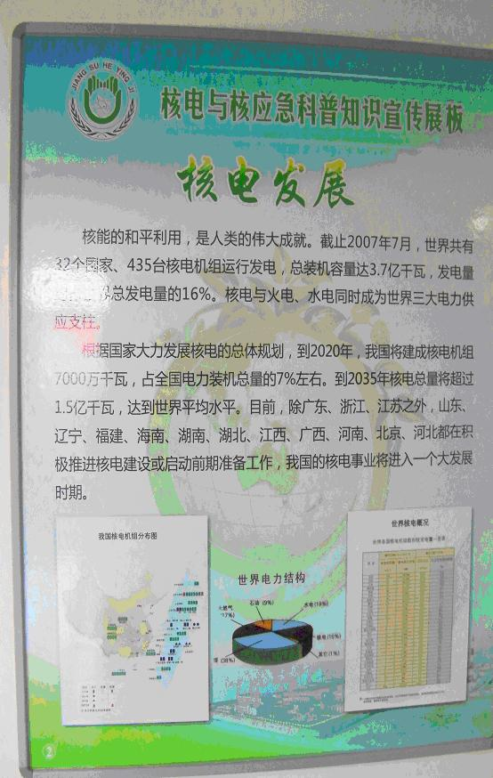

江蘇省民防廳核應急中心說明看板6

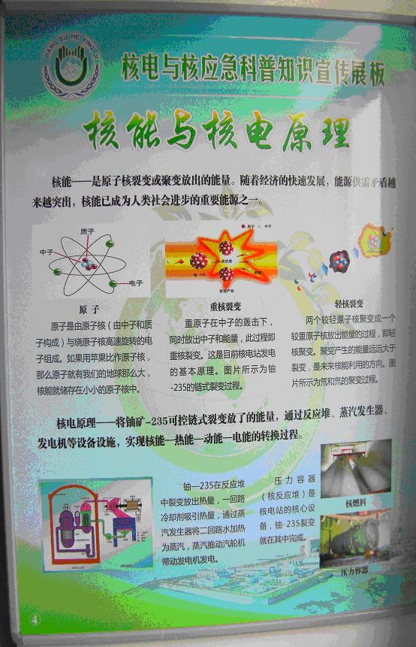

江蘇省民防廳核應急中心說明看板7

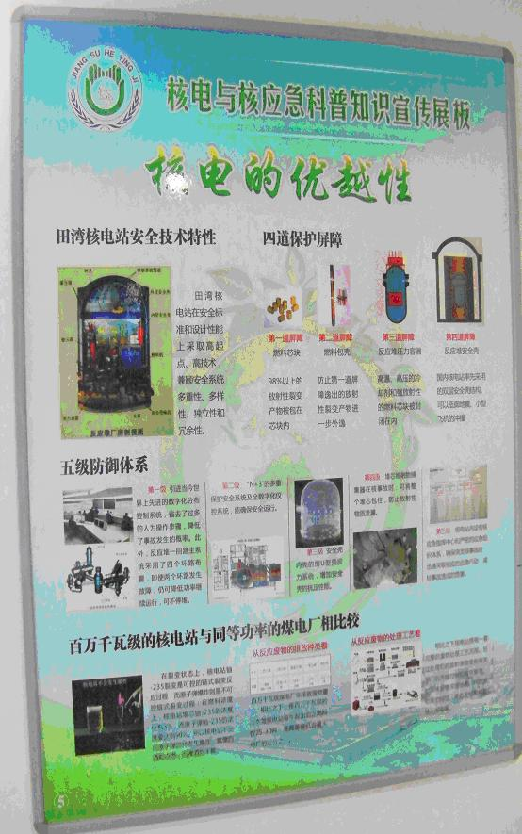

江蘇省民防廳核應急中心說明看板8
- 參訪江蘇省輻射環境監測管理站
近年來，管理站與日本化學分析中心已有互訪，其經日方介紹了解偵測中心是臺灣唯一負責台灣地區環境輻射監測的單位，由本次會議指南得知偵測中心有人員與會。因此，管理站主任陸繼根博士派該站朱曉翔科長參加會議，目的為結識偵測中心人員，因其業務性質、人力及儀器設備規模上，大約與偵測中心雷同，期望能藉由相互交流的機會，彼此可互相學習環境輻射偵測與放射性分析技術。於6月14日上午藉由中場休息時間與我們晤談，並熱誠邀請我們能於會議結束後參訪管理站，以建立未來彼此間交流溝通管道。以下就參訪管理站之經過，依序介紹其單位之沿革、業務職掌、能力與儀器設備等。
6月16日上午9時朱曉翔博士準時派車接我們參訪管理站，管理站主任陸繼根博士親自於大門迎接我們，並介紹該站辦公暨實驗大樓，現為江蘇省輻射環境監管中心、輻射環境監測中心及核子事故與輻災緊急指揮中心辦公場所。於南京城區西南奧体板块新城科技園區內，佔地10公畝，建築面積5,892平方公尺，其中地下室1,400平方公尺，辦公室約2,200平方公尺，實驗室約2,300平方公尺。
沿革：原由江蘇省輻射環境監測站的一個放射性監測職能部門，發展成主要業務為全省輻射環境監管中心、輻射環境監測中心、核災與輻災緊急應變指揮中心，其經歷17年的努力，自1992年建站成為獨立法人機構，編制員額20名，2001年擴大業務，依法負責輻射源統一監督管理職責，人員增編41名，並促成設立連雲港分站，2006年設江蘇省環保廳設立核與輻射安全監督管理處，行政編制5名，站處合署辦公，現有行政及專業人員共46名，全面執行核與輻射安全統一監督管理職責，。
2006年決定興建江蘇城市放射性廢棄物儲存庫區遷建及配套實驗樓工程，2007年開工建設，2009年10月建成 ，句容市距南京市區約30公里，占地100公畝，其有效儲存容量1,200立方公尺，江蘇省現有射源單位965家，射源數量8113枚，每年產生400枚廢棄射源，30噸放射性廢棄物，於2008年北京奧運會前送到國家西北處置庫作最終處置，西北處置場位於甘肅省河西走廊中部，距離玉門市50公里的戈壁灘上，行政區劃稱之為「甘肅礦區」。
管理站主任陸繼根博士期望能於今年底或明年中參訪偵測中心，建立二個單位交流溝通的管道，以增進彼此了解相互學習的機會。
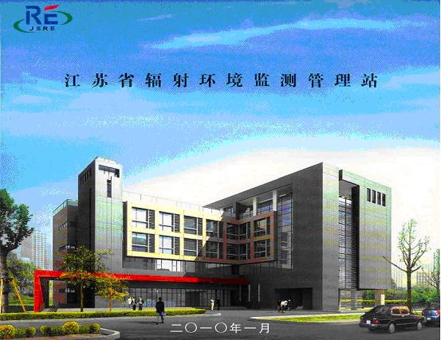
江蘇省輻射環境監測管理站
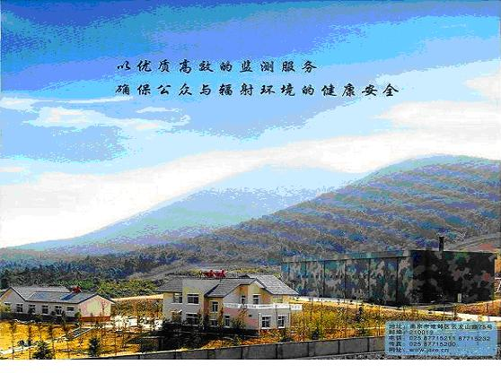
江蘇省廢棄物儲存庫
伍、心得
- 兩岸在核電廠運轉安全方面的經驗及成效，累積了豐富的安全營運績效，顯示出維護能力趨於成熟穩定的發展。
- 當面臨核子事故發生時，必須採取緊急應變與防護措施；各項緊急應變作業有條不紊地展開，須預先制定緊急應變計畫、並定期進行緊急應變演練。
- 兩岸相關部門和單位針對核電廠突發事件的預防、緊急應變準備、監測與預警、緊急處置與救援、事故後復原與重建等應對行動訂定之規定，以及雙方皆有豐富演練經驗進行交流。
- 此次研討會確實成功地提供瞭解海峽兩岸核電廠緊急應變管理及技術之實務狀況、藉由兩岸技術經驗分享及深耕兩岸核應急交流互動的平台，為未來兩岸走向更實務的核能相關領域技術合作關係，建立良好的基礎。
- 江蘇省輻射環境監測管理站的精神標語為「嚴謹高效、求真務實、爭創一流」，顯示出他們學習心旺盛。
- 江蘇省輻射環境監測管理站在大陸地區環境輻射偵測領域居領先地位，仍積極尋求與台灣、日本及韓國進行交流。
- 首次赴大陸地區，理應無法真正了解大陸，但百聞不如一見，雖短暫停留與接觸後，淺見歸納出大陸有「人口眾多、人才聚集、幅員廣大、學習心強、內聚力大、服從性高、體系完整、整合力強、文化悠久、積極建設、跳躍進步、迎頭趕上」十二個現象，可做為我們今後借鏡與學習之處。
- 大陸對能源及核能發展，政策明確、策略清楚、依設定目標推進，全國同心協力，多項計畫皆能提前達成，政府施政的連續性與一貫性應該是主要原因。
- 發現大陸推動核能發展迅速，潛力無窮，此次研討會中大陸之發表者準備充足，且能針對提問合理擇要回覆，毫不迴避，且對我方的狀況掌握，提出極佳問題，不論政策面或技術面均能深入交換意見，顯示大陸發展的實力與信心。
- 此次大陸出席者踴躍約百餘位，涵蓋產官學研界，尤其學界出席者引領提出與理論匹配之探討提問。

陸、建議
- 日本福島核災後對緊急應變計畫區範圍目前正檢討中，可參考中國大陸針對核子事故緊急應變計畫區分為煙羽緊急應變計畫區（7至10公里）且又區分為內區（3至5公里）、外區（7至10公里）和攝入緊急應變計畫區（30至50公里），台灣目前僅針對煙羽劃定緊急應變計畫區（5公里），部分學者亦開始建議應針對攝入的放射性污染食物管制區加以考量，俾使核子事故緊急應變整備作業更為完善。
- 將核子事故緊急應變之科普知識引入中、小學的教材中，讓國人從小認識核與輻射，俾使了解核子事故緊急應變的基礎知識。且提高核子事故緊急應變宣傳的針對性，在有核設施的地區溝通宣導重點應該讓民眾明白，在萬一發生核子事故時，他們該幹什麼？能幹什麼？需要注意什麼？在無核設施的地區應重點宣導核輻射對人的影響以及基本的防護方法，減少由於無知所引起的恐慌。
- 為因應日本核災以及核安議題納入兩岸合作協商，核能安全已為當前兩岸關心的重要議題，應對大陸多瞭解彼此的核子事故應變規劃與整備及演練等各項措施，作為我國相關作業規劃及執行參考，並分享我國多年應變演練經驗。
- 現在大陸正積極在沿海增建核能電廠，目前沿海地區有六座核能電廠，13部機組運轉中及32部機組建造中。相較於日本的核電廠，中國大陸核電廠距離台灣最近僅130公里，若發生核子事故，將可能影響國人生命財產安全，對食品、農漁業等方面造成巨大經濟損失。有鑑於此，兩岸勢必加強緊急應變整備與演練之經驗交流，以及核子事故之通報合作，爭取事故預警之時間，以確保民眾之安全與健康。

附件、2011年海峽兩岸核電廠應急管理及技術研討會會議指南

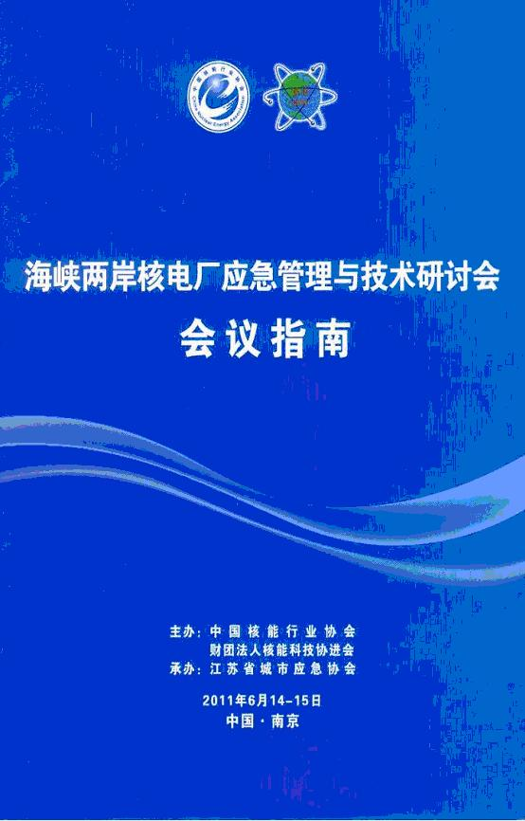

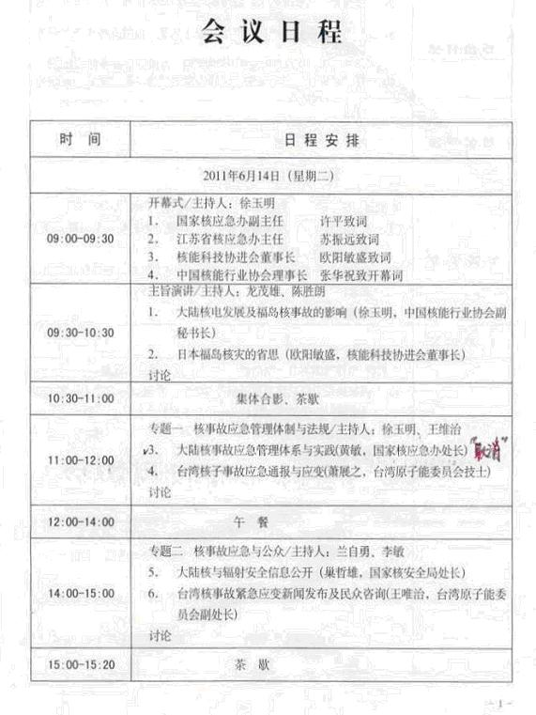

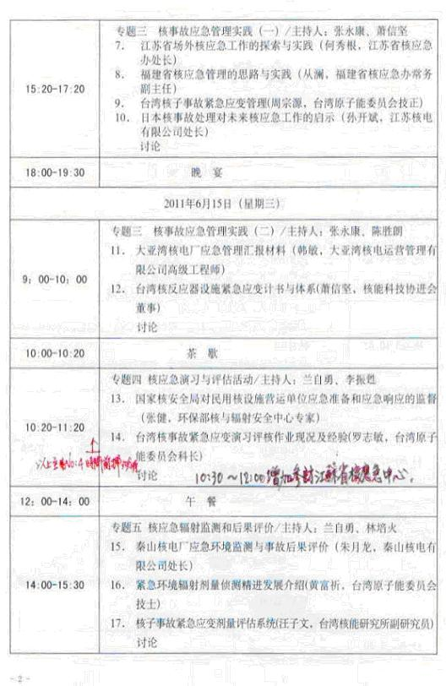

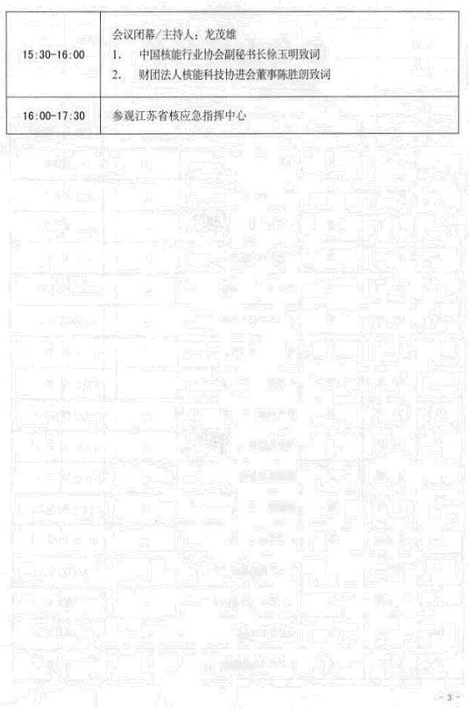

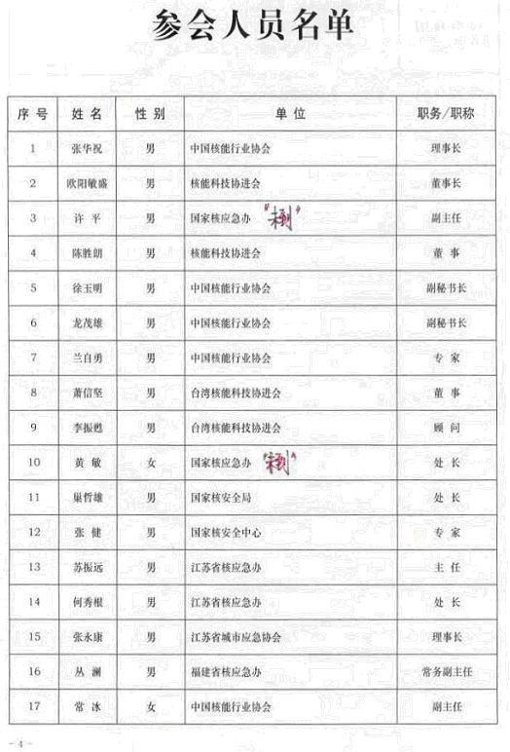

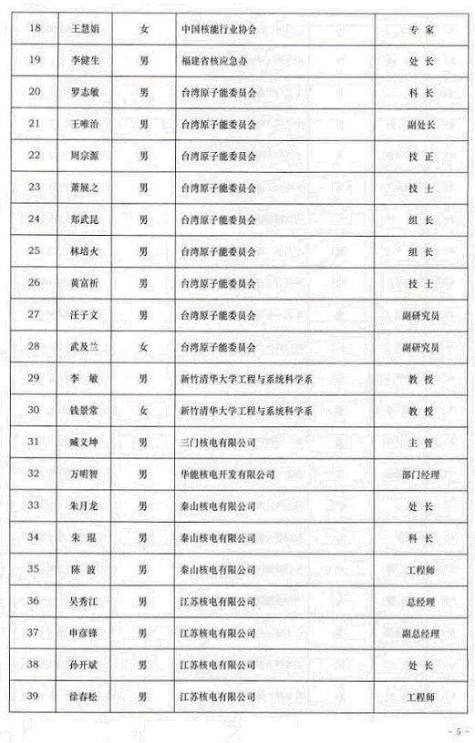

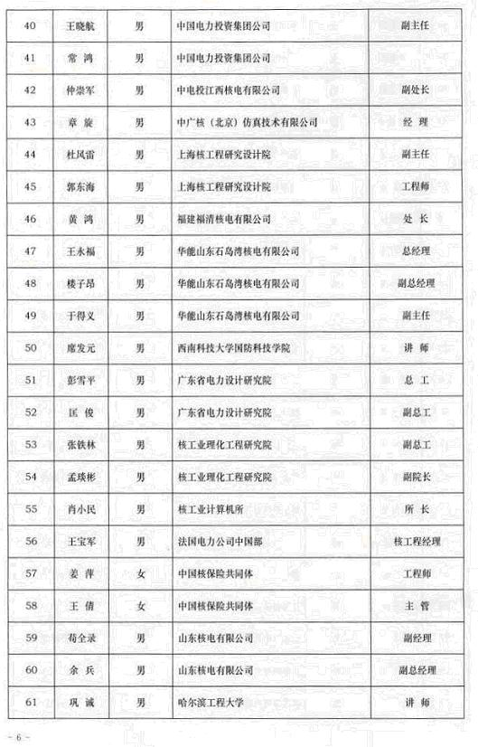

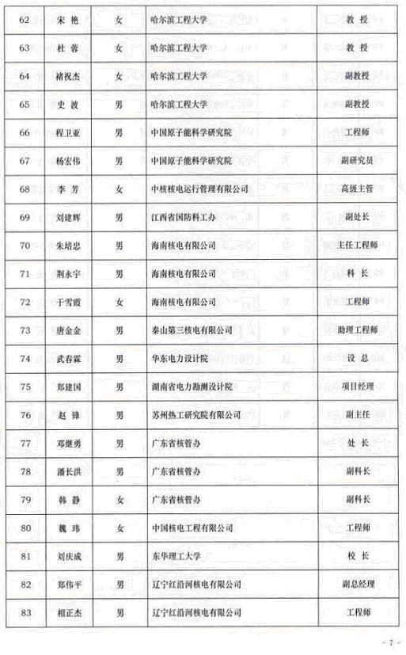

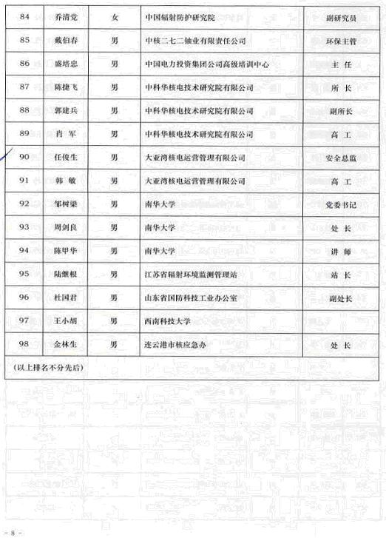

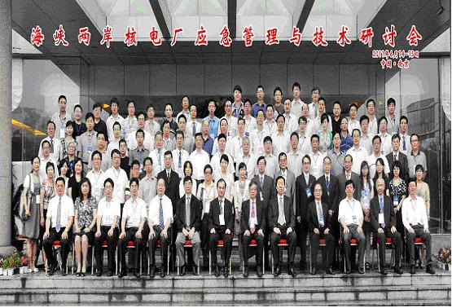

參加人員合影留念

